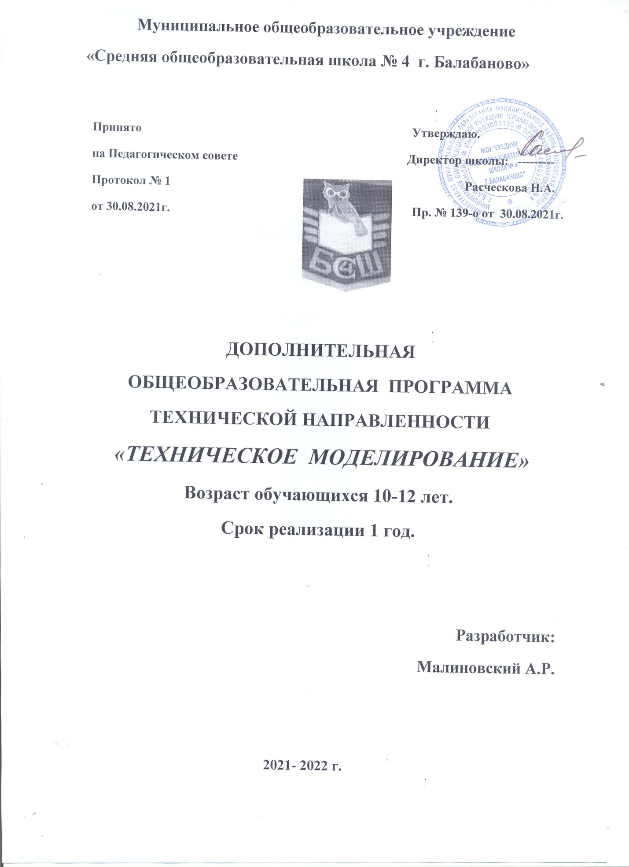 «Техническое моделирование»
ПОЯСНИТЕЛЬНАЯ ЗАПИСКА

Техническое моделирование – путь к овладению техническими специальностями в жизни человека, развитие интереса к технике и техническим видам спорта, развитие у детей конструкторской мысли и привитие трудолюбия во всем.
На занятиях объединения «Начальное техническое моделирование» обучающиеся приобщаются к теоретическим знаниям и практической деятельности, связанными не только с моделизмом, но и техникой. Дети учатся создавать модели, начиная от задумки до технического воплощения проекта в жизнь. А в перспективе модель может воплотиться в «серьезное» изделие. Для всего этого необходимы умения правильной работы с инструментами, знание правил техники безопасности.
На начальном этапе учащиеся приобретают знания о моделях и технике в целом, получают навыки работы с бумажными моделями, причем даже на этом этапе во главу угла ставиться принцип как можно большего использования самостоятельной работы учащихся.
Программа объединения «Начально-техническое моделирование» построена по принципу постепенного усложнения характера деятельности учащихся на различных этапах деятельности. Программа имеет личностно-ориентированную направленность, т.е. направленность не только на возрастные и индивидуальные особенности развития, но и на весь комплекс индивидуальных особенностей личности: потребности, мотивы деятельности, интересы, склонности, одаренности. Программа даёт развитие не только мелкой и средней моторики рук, но и развитие технического и творческого мышления. Неоценима роль моделирования в развитии познавательного интереса детей. Изготавливая то или иное техническое изделие, учащиеся знакомятся не только с его устройством, основными частями, но и назначением. Получают сведения общеобразовательного характера, учатся планировать и исполнять намеченный план, находить наиболее рациональное конструктивное решение, создавать свои оригинальные поделки
Актуальность программы определяется потребностью в получении возможности учащимися раскрыть свои способности, ориентироваться в высокотехнологичном и конкурентном мире. Она направлена на получение учащимися знаний в области конструирования и технологий и нацеливает детей на осознанный выбор профессии, связанной с техникой.
Новизна программы заключается в том, что ее разработка производилась с учетом современных требований, изменений, изучением новых достижений в моделировании и конструировании.
Педагогическая целесообразность программы
Программа учитывает возрастные особенности детей, участвующих в ее реализации. Использование разнообразных видов деятельности при обучении позволяет развивать в учащихся познавательный интерес к творческому моделированию, повышать стимул к обучению. Это способствует более интенсивному усвоению знаний, приобретению умений и совершенствованию навыков.
Цель программы: создание условий для развития творческой личности, ее самоутверждения и перехода от самооценки к самопознанию.
Задачи программы: Обучающие:
- знакомить с историей развития отечественной и мировой техники, с ее создателями;
- знакомить с технической терминологией и основными узлами технических объектов;
- обучать работе с технической литературой;
- формировать графическую культуру на начальном уровне: умение читать простейшие чертежи, изготавливать по ним модели, навыки работы с чертежно-измерительным и ручным инструментом при использовании различных материалов;
- научить детей планировать свою деятельность, предвидеть результат намеченного дела, прогнозировать этапы работы, производить анализ своей деятельности;
- обучать приемам и технологии изготовления простейших моделей технических объектов;
- познакомить с новыми методами и технологиями работы с хорошо известными доступными материалами. Развивающие:- формировать учебную мотивацию и мотивацию к творческому поиску; - развивать у детей элементы технического мышления, изобретательности, образное и пространственное мышление;
- пробуждать любознательность и интерес к устройству простейших технических объектов, развивать стремление разобраться в их конструкции и желание выполнять макеты и модели этих объектов; - формировать умение и навыки работы с различными материалами и инструментами;
- развивать волю, терпение, самоконтроль. Воспитательные: - воспитывать дисциплинированность, ответственность, социальное поведение, самоорганизацию; воспитывать трудолюбие, уважение к труду; - формировать чувство коллективизма, взаимопомощи;
- воспитывать у детей чувство патриотизма, гражданственности, гордости за достижения отечественной науки и техники; - воспитывать нравственные качества, формировать правовое самосознание и стремление к здоровому образу жизни.
Метапредметные:
- умение самостоятельно определять цели своего обучения, ставить и формулировать для себя новые задачи в обучении и познавательной деятельности, развивать мотивы и интересы своей познавательной деятельности;
- умение самостоятельно планировать альтернативные пути достижения целей, осознанно выбирать наиболее эффективные способы решения учебных и познавательных задач;
-умение создавать, применять и преобразовывать знаки и символы, модели и схемы для решения учебных и познавательных задач;
- развитие исследовательских учебных действий, включая навыки работы с информацией: поиск и выделение нужной информации, обобщение и фиксация информации;
- развитие смыслового чтения, включая умение выделять тему, прогнозировать содержание текста по заголовку/ключевым словам, выделять основную мысль, главные факты, опуская второстепенные, устанавливать логическую последовательность основных фактов.
Социальные:
- знание национально-культурных особенностей, традиций в своей стране и зарубежных странах; применение этих знаний в различных ситуациях формального и не формального межличностного и межкультурного общения;
- знакомство с образцами публицистической и научно-популярной литературы;
- представление о сходстве и различиях в традициях своей страны и стран;
- умение пользоваться справочным материалом;
- владение способами и приёмами дальнейшего самостоятельного изучения выбранной темы;
- стремление к знакомству с образцами оригиналов техники, технических конструкций, моделей, художественного творчества разных народов.
- участие в общественно полезных делах;
- преодоление естественных всевозможных психофизиологических барьеров (страх, стеснение).
С учетом цели и задач содержание образовательной программы реализуется поэтапно с постепенным усложнением заданий. В начале обучения (1-й год) у детей формируются начальные знания, умения и навыки, обучающиеся работают по образцу. На основном этапе обучения (2-й год) продолжается работа по усвоению новых, и закреплению полученных знаний, умений и навыков. На завершающем этапе обучения (3-й год) учащиеся могут работать по собственному замыслу, над созданием собственного проекта и его реализации. Таким образом, процесс обучения осуществляется от репродуктивного к частично-продуктивному уровню и к творческой деятельности.
Занятия по программе объединения «Начально-техническое моделирование» основаны на следующих принципах:
1.Принцип самоактуализации.
Потребность в актуализации творческих способностей. Важно пробудить и поддержать стремление к проявлению и развитию природных и социально приобретенных возможностей.
2.Принцип индивидуальности. Создание условий для формирования индивидуальности учащегося. Необходимо не только учитывать индивидуальные особенности, но и всячески содействовать их дальнейшему развитию.
3.Принцип творчества и успеха.
Благодаря творчеству выявляются способности, проявляются «сильные» стороны личности. Достижение успеха в том или ином виде деятельности способствует формированию позитивной концепции личности, стимулирует осуществление дальнейшей работы по самосовершенствованию.
4.Принцип доверия и поддержки. Создание условий комфортного взаимопонимания.
Отличительные особенности программы состоят в том, что программа объединяет в себе обучение учащихся выполнению различных моделей планеров, самолетов, кораблей, автомобилей для того, чтобы каждый мог выбрать свою направленность на занятиях в объединениях повышенной сложности. Предметом изучения являются различные объекты транспорта, архитектуры, предметов современного интерьера, космических объектов, их действующие модели и макеты. Программа личностно - ориентирована и составлена так, чтобы каждый ребенок имел возможность свободного выбора конкретного объекта работы, наиболее интересного и приемлемого для него.
Формы занятий:
Основными формами работы с учащимися являются групповые занятия и индивидуальная работа. Широко используются методы фронтальной работы: объяснение, показ, соревнования, а также методы индивидуальной работы: инструктаж, разработка и реализация индивидуальных творческих проектов, запуски моделей.
Ожидаемые результаты :
Должны знать:- правила безопасного пользования инструментами; - материалы и инструменты, используемые для изготовления моделей;
- основные линии на чертеже;
- основные простейшие технические термины;
- простейшие конструкторские понятия; - базовые формы и приемы складывания в технике оригами. Должны уметь: - соблюдать технику безопасности;
- читать простейшие чертежи;
- изготавливать простейшие чертежи моделей методом копирования;
- находить линии сгиба;
- владеть элементарными графическими навыками;
- изготавливать простейшие технические модели;
- изготавливать изделие в технике оригами по образцу с пояснениями педагога; - организовать рабочее место.

Календарно-тематический план
№ п\п | Тема | Кол-во часов | Дата
1 | Вводное занятие | 1
2 | Простейшие модели из бумаги и картона. Свойства материалов. Техника безопасности. | 2
3 | Конструирование простейших моделей технических объектов из бросового материала. | 2
4 | Конструирование и моделирование летающих моделей | 3
5 | Моделирование плавающих моделей. | 3
6 | Конструирование двигающихся моделей | 2
7 | Конструирование и моделирование машин и механизмов, облегчающих труд человека. | 2
8 | Основы черчения. | 2
9 | Конструкторско-изобретательская деятельность. | 2
10 | Моделирование ракетно-космической техники. | 3
11 | Конструирование из плоских деталей | 2
12 | Конструирование моделей макетов технических объектов | 2
13 | Конструирование игрушек | 2
14 | Изготовление подарков и сувениров | 2
15 | Конструирование объемных изделий | 2
16 | Сельскохозяйственная техника. Ее роль в жизнеобеспечении современного человека. Виды сельскохозяйственной техники. | 2
17 | Ракетомоделирование. Космос и техника. Виды, роль, значение. | 3
18 | Макетирование. Макет детской площадки. | 2
19 | Электричество. Знакомство с электричеством. | 3
20 | Изготовление объемных двигающихся моделей из бумаги | 2
21 | Авиамоделирование. Роль и значение современной авиации в жизни людей. Летающие модели | 3
22 | Судомоделирование. Виды современной водной техники, ее значение в жизни людей. | 3
23 | Автомоделирование. Современные автомобили, их виды и функции. | 3
24 | Мебель. Виды мебели. Конструирование и моделирование предметов учебной и офисной мебели. | 2
25 | Современный интерьерный дизайн. Структура и зоны помещения. Проект. Мебель будущего. | 2
26 | Конструирование и моделирование полезных предметов для школы и дома. | 2
27 | Проект. Моделирование и конструирование макета космической техники. | 2
28 | Архитектура. История и современность. Проект. Макет здания. | 2
29 | Экологические проекты. | 2
30 | Робототехника. Моделирование робота. | 2
31 | Робототехника. Моделирование робота. | 2
32 | Робототехника. Моделирование ракеты. | 2
33 | Итоговое занятие | 1
 | ВСЕГО | 72

Краткое содержание
1.Вводное занятие.
Знакомство с порядком и планом работы на учебный год. Знакомство с инструментами и материалами, применяемыми на занятиях по НТМ. Правила пользования, техника безопасной работы с ними. Понятие о производстве бумаги, её свойствах, видах и применении. Инструктаж по ТБ, ПБ, ЧС, ЧП.
2. Простейшие модели из бумаги и картона. Свойства материалов. Техника безопасности.
Теория. Производство бумаги, картона, пластика, пенопласта, дерева. Их виды, свойства и использование в моделировании (демонстрация образцов). Инструменты и приспособления для работы (линейка, ножницы, шило, нож, карандаш, лобзик). Правила работы с инструментами.
Практика. Опыты с бумагой и картоном для определения их свойств. Изготовление поделок в технике оригами, изготовление контурных моделей, изготовление простейших объемных моделей.
3. Конструирование простейших моделей технических объектов из бросового материала.
Теория. Понятие «бросовый материал». Техника работы с бросовым материалом.
Практика. Изготовление поделок из коробок, спичек, пластиковых бутылок.
4.Конструирование и моделирование летающих моделей.
Теория.Рассказы об авиаконструкторах, история российской авиации, ее значение в современной жизни.Практика.Изготовление различных моделей самолетов из фанеры, пенопласта.
5.Моделирование плавающих моделей.
Теория.Русская флотилия. История создания и развития морской и речной техники.
Практика. Изготовление моделей парусной лодки, теплохода. Выполнение чертежей, вырезка деталей, сборка модели, оформление.
6. Конструирование двигающихся моделей. Теория.История развития транспорта.
Практика.Изготовление простейшей двигающейся модели, модели легкового автомобиля. 7.Конструирование и моделирование машин и механизмов, облегчающих труд человека.
Теория. Механизация производства. Значение механизмов в современном производстве.
Практика.Изготовление модели подъемного крана.
8. Основы черчения. Теория. Технические термины, простейшие понятия, применяемые в чертежах. Условные обозначения на графических изображениях. Рисунок, эскиз, чертеж; общие черты и отличия. Понятие масштаба.Практика. Выполнение эскиза, выполнение простых чертежей, приемы разметок, точных делений с помощью чертежных инструментов.
9. Конструкторско-изобретательская деятельность. Теория. Процесс преобразования образа в предмет. Этапы изобретательского процесса.
Практика.Изготовление модели транспорта будущего по собственному эскизу. 10. Моделирование ракетно-космической техники. Теория. История космонавтики. Рассказ о первых космических аппаратах. Практика.Изготовление модели «Планетоход»
11.Конструирование из плоских деталей15. Конструирование объемных изделий
Теория. Приемы соединения деталей. Свойства бумаги.
Практика.Изготовление модели автобуса «Газель».
12-16.Сельскохозяйственная техника. Ее роль в жизнеобеспечении современного человека. Виды сельскохозяйственной техники.
Теория. Значение и роль техники в сельском хозяйстве.
Практика.Изготовление комбайна.
17.Ракетомоделирование. Космос и техника. Виды, роль, значение
Теория. Современная космическая техника. Ее роль в настоящем и будущем. Практика.Изготовление ракеты, космической станции.
18. Макетирование. Макет детской площадки.
Теория. Современный дизайн. Макетирование в дизайне. Используемые материалы.
Практика.Изготовление макета современной спортивной площадки. Выполнение эскиза, чертежей.

19. Электричество. Знакомство с электричеством.Теория. Понятие об электричестве. Области применения электроэнергии. Практика. Выполнение сборки простейшей электроцепи. Изготовление действующей игрушки на ее основе.
20-21.Авиамоделирование. Роль и значение современной авиации в жизни людей. Летающие модели
Теория. Расширение знаний об авиамоделизме. История развития. Разнообразие авиамоделей.
Практика.Изготовление моделей самолетов из фанеры, пенопласта.
22.Судомоделирование. Виды современной водной техники, ее значение в жизни людей.
Теория. История создания кораблей. Расширение знаний о судомоделях. Виды водного транспорта.
Практика.Изготовление моделей парусной яхты, крейсера «Аврора»
23.Автомоделирование. Современные автомобили, их виды и функции.
Теория. Современные автомобили, их основные характеристики. Разнообразие видов автомобилей.
Практика. Изготовление модели внедорожника.
24.Мебель. Виды мебели. Конструирование и моделирование предметов учебной и офисной мебели. Теория. Материалы и инструменты для конструирования мебели. Процесс изготовления мебели. Виды мебели. Практика.Изготовление коробка для канцелярских принадлежностей, полки для документов и школьной парты для кукол.
25. . Современный интерьерный дизайн. Структура и зоны помещения. Проект. Мебель будущего. Теория. Взаимовлияние и единство предметов. Правила оформления проектной творческой работы.Практика. Изготовление мебели по собственным эскизам.
26. Конструирование полезных предметов для школы и дома.
Теория.Технический смысл и красота предмета. Предметы интерьера.Практика. Изготовление настольной лампы, вешалки для кухонных принадлежностей.
26.Проект. Моделирование и конструирование макета космической техники. Теория. Изучение литературы, поиск информации, правила оформления проектных творческих работ.
Практика.Выполнение эскизов, чертежей. Изготовление и оформление

27 Архитектура. История и современность. Проект. Макет здания. Теория. Архитектура разных эпох. Заочная экскурсия (просмотр фото и иллюстраций)Практика. Изготовление макета здания по собственному эскизу. Оформление творческой работы.
28-29 .Экологические проекты. Теория. Изучение конструкций скворечников. Основные правила и приемы по изготовлению.
Практика.Изготовление скворечника.
30-32 . Робототехника. Моделирование робота, ракеты
Теория. Области применения роботов. Роботы на производстве. Просмотр презентации по робототехнике.
Практика.Изготовление макета робота-водолаза по собственному эскизу.
33.Итоговое занятие Подведение итогов учебного года. Перспективы последующей деятельности учащихся в новом учебном году.

